1引言 1
1.1编写目的 1
1.2背景 1
1.3定义 1
1.4参考资料 1
2可行性研究的前提 2
2.1要求 2
2.2目标 2
2.3条件、假定和限制 3
2.4进行可行性研究的方法 3
2.5评价尺度 3
3对现有系统的分析 3
3.1处理流程和数据流程 4
3.2工作负荷 4
3.3费用开支 4
3.4人员 4
3.5设备 4
3.6局限性 4
4所建议的系统 4
4.1对所建议系统的说明 5
4.2处理流程和数据流程 5
4.3改进之处 5
4.4影响 5
4.4.1对设备的影响 5
4.4.2对软件的影响 5
4.4.3对用户单位机构的影响 5
4.4.4对系统运行过程的影响 6
4.4.5对开发的影响 6
4.4.6对地点和设施的影响 6
4.4.7对经费开支的影响 6
4.5局限性 6
4.6技术条件方面的可行性 7
5可选择的其他系统方案 7
5.1可选择的系统方案1 7
5.2可选择的系统方案2 7
6投资及效益分析 7
6.1支出 7
6.1.1基本建设投资 8
6.1.2其他一次性支出 8
6.1.3非一次性支出 8
6.2收益 9
6.2.1一次性收益 9
6.2.2非一次性收益 9
6.2.3不可定量的收益 9
6.3收益／投资比 10
6.4投资回收周期 10
6.5敏感性分析 10
7社会因素方面的可行性 10
7.1法律方面的可行性 10
7.2使用方面的可行性 10
8结论 11

GB8567——88
可行性研究报告

1引言

1.1编写目的
本可行性研究报告旨在明确规范开发过程，保证项目质量。并对开发工作提供指导，同时还作为项目通过评审的依据。并说明该软件开发项目的实现在技术上、经济上和社会因素上的可行性，评述为了合理地达到开发目标可供选择的各种可能实施方案，说明并论证所选定实施方案的理由。
预期读者：管理人员，开发人员，开发商。

1.2背景
说明：
- 软件系统名称；八哥车间论坛
- 开发者：王阳阳，王子涵，张畅，史成顺，魏庆彬，刘宇庆
用户：全球计算机行业专业人士
实现该软件的计算中心：开发者个人计算机
- 自由开放论坛，用于计算机行业专业人士技术交流，用户注册即可登陆使用。

1.3定义
JavaScript：JavaScript是一种基于对象和事件驱动并具有相对安全性的客户端脚本语言。同时也是一种广泛用于客户端Web开发的脚本语言，常用来给HTML网页添加动态功能，比如响应用户的各种操作。它最初由网景公司的Brendan Eich设计，是一种动态、弱类型、基于原型的语言，内置支持类。。
CSS：层叠样式表(Cascading Style Sheets)是一种用来表现HTML（标准通用标记语言的一个应用）或XML（标准通用标记语言的一个子集）等文件样式的计算机语言。CSS不仅可以静态地修饰网页，还可以配合各种脚本语言动态地对网页各元素进行格式化。
Ajax：Ajax全称为“Asynchronous JavaScript and XML”(异步JavaScript和XML)，是指一种创建交互式网页应用的网页开发技术。Ajax技术可以提供高度交互的Web应用，给予用户更丰富的页面浏览体验，Ajax功能的实现主要依靠XMLHttpRequest对象及其属性和方法、发送请求和处理响应。
MySQL：MySQL是一个开放源码的小型关联式数据库管理系统，开发者为瑞典MySQL AB公司。MySQL被广泛地应用在Internet上的中小型网站中。由于其体积小、速度快、总体拥有成本低，尤其是开放源码这一特点，许多中小型网站为了降低网站总体拥有成本而选择了MySQL作为网站数据库。
SSH：SSH是 Struts+Spring+Hibernate的一个集成框架，是目前比较流行的一种Web应用程序开源框架。本系统使用Structs2。
Structs2：Structs2是一个基于MVC设计模式的Web应用框架，它本质上相当于一个servlet，在MVC设计模式中，Struts2作为控制器(Controller)来建立模型与视图的数据交互。
Spring：Spring是一个开源框架，它由Rod Johnson创建。它是为了解决企业应用开发的复杂性而创建的。Spring使用基本的JavaBean来完成以前只可能由EJB完成的事情。
JSP：JSP本是一个简化的Servlet设计，它 是由Sun Microsystems公司倡导、许多公司参与一起建立的一种动态网页技术标准。JSP技术有点类似ASP技术，它是在传统的网页HTML（标准通用标记语言的子集）文件(*.htm,*.html)中插入Java程序段(Scriptlet)和JSP标记(tag)，从而形成JSP文件，后缀名为(*.jsp)。
B/S模式：B/S（Browser/Server）结构即浏览器和服务器结构。它是随着Internet技术的兴起，对C/S结构的一种变化或者改进的结构。在这种结构下，用户工作界面是通过WWW浏览器来实现，极少部分事务逻辑在前端（Browser）实现，但是主要事务逻辑在服务器端（Server）实现，形成所谓三层结构。

1.4参考资料
[1] 张孝祥，Java 就业培训教程(附盘)，清华大学，(2007-07)
[2] 石志国，薛为民，董洁.JSP应用教程.北京：清华大学出版社.北京交通大学出版社，2004
[3] 李曙光.JSP开发实例完全剖析.北京：中国电力出版社，2006
[4] 杨易.JSP高级程序设计.人民邮电出版社，2006
[5] Vivek Chopra.JSP高级程序设计，机械工业出版社，2001
[6] 申吉红，廖学峰，余健.JSP课程设计案例精编.北京：清华大学出版社，2007
[7] 卢潇.软件工程.北京：清华大学出版社；北京交通大学出版社，2005
[8] 萨师煊，王姗.数据库系统概论.北京：高等教育出版社，2000
[9] 马运涛.Eclipse精要与高级开发技术.北京：电子工业出版社，2003
[10] 《软件设计文档国家标准》GB8567-2006

2可行性研究的前提

2.1要求
(1)功能：根据系统分析，将BBS论坛系统分为前台功能模块和后台功能模块。其中系统前台功能实现用户注册、用户登录、个人中心、搜索、帖子列表、发帖、回帖、公告展示、帮助中心和版块分类等功能。
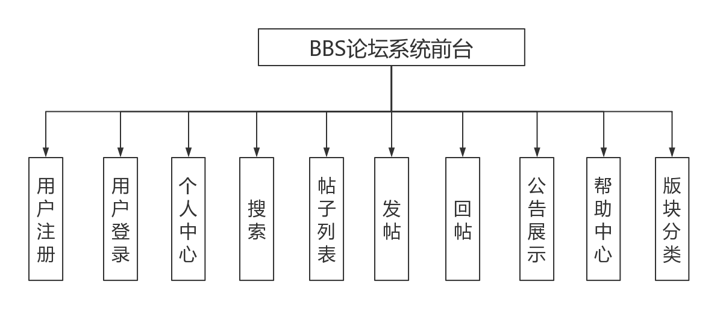
用户注册：用户填写用户名、昵称、密码、邮箱等信息注册成为论坛用户。
用户登录：用户填写正确的用户名和密码，才能登录论坛。
个人中心：用户在个人中心，可以查看信息回复、查看自己发布的帖子、查看自己的评论回复、修改个人资料、修改密码和退出登录。
搜索：用户可以输入关键词进行搜索帖子。
帖子列表：论坛首页中，帖子以列表形式展示给用户，需要展示热帖榜和新帖榜。
发帖：用户可以发布帖子，需要在对应的版块分类下发帖，需要填写帖子标题和帖子内容等信息。
回帖：用户可以回复其他用户发布的帖子。
公告展示：论坛首页需要展示公告信息，按照时间顺序以列表形式展示。
帮助中心：论坛首页需要显示帮助信息，按照时间顺序以列表形式展示。
版块分类：为了对帖子进行管理，需要将论坛分为多个版块，帖子隶属于版块。
系统后台功能实现用户管理、帖子管理、版块管理、公告管理和帮助管理功能。
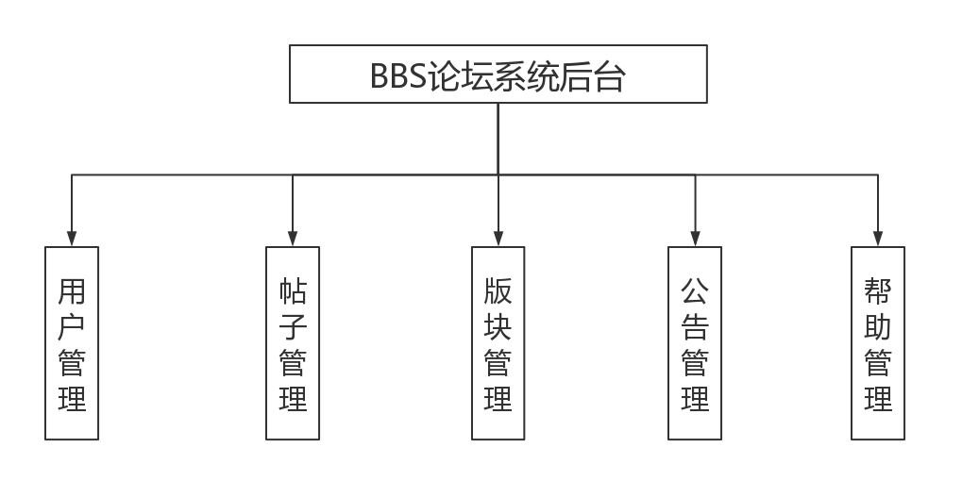
用户管理功能：对论坛注册的用户进行管理，可以查看用户详细信息、删除用户和给用户设置权限。
帖子管理功能：对论坛中所有的帖子进行管理，可以给用户发的帖子加精华和加置顶、可以查看用户发的贴帖子、可以删除用户发的帖子。
版块管理功能：对论坛中所有版块进行管理，可以添加版块、可以删除版块、可以修改版块内容、可以查看版块内容。
公告管理功能：对论坛中所有的公告信息进行管理，可以添加公告信息、可以删除公告信息、可以修改公告信息、可以查看公告信息。
帮助管理功能：对论坛中所有帮助信息进行管理，可以添加帮助信息、可以删除帮助信息、可以修改帮助信息、可以查看帮助信息。
(2)性能：用户响应尽可能做到精准，信息维护做到简单易用，不需要对用户进行培训：
(3)输出: 报告、文件或数据，对每项输出要说明其特征，如用途、产生频度、接口以及分发对象。
(4)安全保密: 不同的用户有不同的登陆权限，数据库使用SQL sever身份验证。
(5)完成期限：按照老师要求的截止时间。

2.2目标
设计与实现一个基于Java的BBS论坛系统，用于全国计算机专业人士进行技术交流。BBS论坛的功能主要集中在信息的发布和信息的动态交流，因此在Java 设计过程中，针对BBS 论坛系统的特点，需要兼顾用户浏览、用户发布等方面的功能需求。与其他的网站系统平台形式不同，BBS 论坛系统为了保证信息发布和信息交流的及时性，需要对用户功能进行充分的设计，其中要包括公共信息板块、用户页面、发帖以及管理员页面等内容，从而实现BBS 论坛系统的功能完整性。

2.3条件、假定和限制
(1)所开发系统的运行寿命的最小值为3年。
(2)硬件、软件、运行环境和开发环境方面的条件和限制：由于是个人电脑，硬件设施在性能上可能较差；软件全部都是免费的，功能可能会受到相应的限制；在Windows 10平台上开发，后期考虑部署到Linux服务器上。
(3)可利用的信息和资源：1.4中提到的参考资料。
(4)系统投入使用的最晚时间：按照老师要求的截止时间。

2.4进行可行性研究的方法
采用调查研究的方法进行技术可行性和法律可行性分析。
采用加权估计的方法进行经济可行性分析。

2.5评价尺度
各项功能的优先次序、开发时间的长短、使用中的难易程度。

3对现有系统的分析

3.1处理流程和数据流程
目前常用的BBS系统包括Discuz!、PHPWind和基于Java的BBS论坛系统，它们各有千秋。PHPWind是一款使用PHP+MySQL编写的论坛软件系统，属于目前在国内较流行的通用型论坛软件系统之一。PHPWind主要专注于如何提升社区的内容价值，以及如何推进社区电子商务，进而研发出单核心多模式的产品，推进新型社区形态的实现。PHPWind近期专注于强化社区的媒体价值，拓展社区的电子商务应用。
Discuz!是另一款具有通用性的社区论坛系统，而且对于用户来说，只需进行傻瓜式的简单安装与设置，就能在互联网上使搭建的论坛服务负载能力强、功能完善且高度可定制。基础架构使用流行编程组合PHP+MySQL实现的Discuz!，设计完善、适于多种服务器环境，是一种具有高效性的论坛系统解决方案。功能设计完善、安全防范好的Discuz!，对于那些需要互动交流的网站，几乎都适应，尤其是一些大中型的应用案列。
基于Java开发的BBS论坛系统，使用Java技术开发，可以跨平台；在不需要任何编程的情况下，网站架设者只需要经过简单的安装、设置，就可以在网上搭建起功能完善的论坛服务。
Discuz!更容易找到解决技术问题的答案，它支持页面DIY，不像PHPWind还要修改模板代码，从这点来说Discuz!更适合不太懂技术的站长。而PHPWind可以结合淘宝来做，打造一个社区型的电子商务。Discuz!和PHPWind两大论坛系统二次开发比较困难。而Java开发的论坛系统功能强大且稳定，能够提供抽象的接口、高效的论坛引擎以及易于使用的管理界面，同时具有完全的权限控制、高性能、可自定义的用户接口、安全、支持多数据库等特性。

3.2工作负荷

3.3费用开支

3.4人员

3.5设备

3.6局限性

4所建议的系统

4.1对所建议系统的说明
论坛既要实现对于帖子的管理，又要实现对于用户的管理，还要兼顾到各个功能模块之间的协调合作，共同完成BBS论坛系统的业务需求。BBS论坛的功能主要集中在信息的发布和信息的动态交流，因此在Java 设计过程中，针对BBS 论坛系统的特点，需要兼顾用户浏览、用户发布等方面的功能需求。与其他的网站系统平台形式不同，BBS 论坛系统为了保证信息发布和信息交流的及时性，需要对用户功能进行充分的设计，其中要包括公共信息板块、用户页面、发帖以及管理员页面等内容，从而实现BBS 论坛系统的功能完整性。

4.2处理流程和数据流程
系统架构层面：
本系统采用SSH框架开发，系统架构主要分为四层：表示层、业务逻辑层、数据持久层和域模块层(实体层)。
在表示层中，首先通过JSP页面实现交互界面，负责传送请求(Request)和接收响应(Response)，然后Struts根据配置文件(struts-config.xml)将ActionServlet接收到的Request委派给相应的Action处理。
在业务逻辑层中，管理服务组件的Spring IoC容器负责向Action提供业务模型(Model)组件和该组件的协作对象数据处理(DAO)组件完成业务逻辑，并提供事务处理、缓冲池等容器组件以提升系统性能和保证数据的完整性。
在持久层中，则依赖于Hibernate的对象化映射和数据库交互，处理DAO组件请求的数据，并返回处理结果。
采用上述开发模型，不仅实现了视图、控制器与模型的彻底分离，而且还实现了业务逻辑层与持久层的分离。这样无论前端如何变化，模型层只需很少的改动，并且数据库的变化也不会对前端有所影响，大大提高了系统的可复用性。
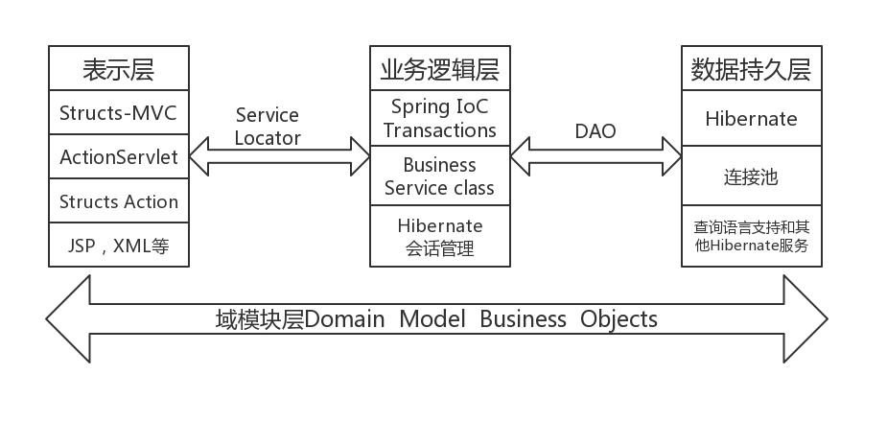

用户操作层面：
根据系统分析，系统工作流程主要涉及游客工作流程、用户工作流程和管理员工作流程。
游客工作流程：游客是未注册论坛账号的使用者，游客进入论坛后，只能浏览论坛中公开的信息，比如浏览论坛公告、论坛帮助和论坛帖子。游客可以注册成为论坛用户。
用户工作流程：用户是注册论坛账号的使用者，用户进入论坛后，输入用户名和密码，经过系统校验后成功登录论坛。用户不仅拥有游客的所有权限，还可以搜索帖子、发布帖子、回复帖子和查看个人中心。
管理员工作流程：管理员进入论坛后，输入管理员账号和密码，经过系统校验后成功登录论坛。管理员可以进行用户管理、版块管理、帖子管理、公告管理和帮助管理。
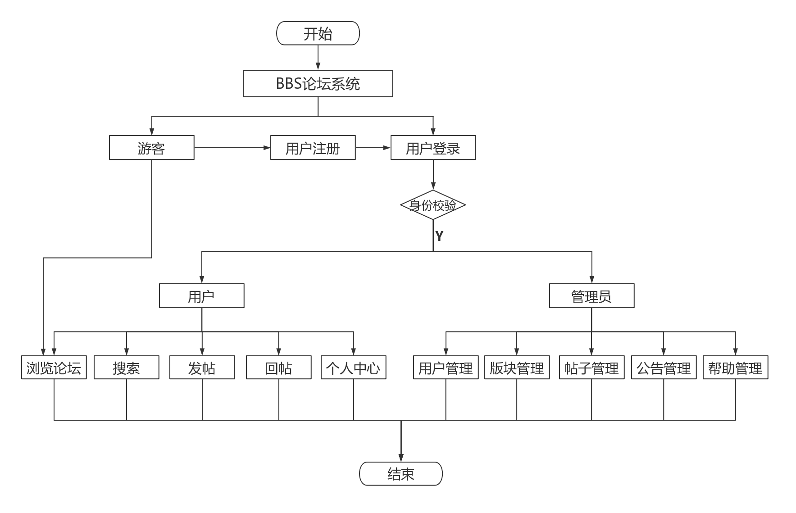

4.3改进之处

4.4影响

4.4.1对设备的影响

4.4.2对软件的影响

4.4.3对用户单位机构的影响

4.4.4对系统运行过程的影响

4.4.5对开发的影响

4.4.6对地点和设施的影响

4.4.7对经费开支的影响

4.5局限性

4.6技术条件方面的可行性
本系统基于JSP+SSH+MySQL+Tomcat，由于JSP+SSH功能强大，而Tomcat和MySQL灵活易维护在开发方面具有方便快捷、使用灵活的特点，以及目前的广泛实际应用，因此使用JSP、SSH、MySQL和Tomcat是开发轻平台的最佳组合从而说明本系统在技术方面可行。
由于系统是B/S 架构，避免以前的那种C/S需要在每台电脑安装客户端，由于系统的差异性，部署也是有一定困难的，对于B/S的软件就很方便，因为很多电脑都自带浏览器，但是由于客户端需要用户安装专用的客户端软件，这样给开发、安装、升级、维护都带来了一系列问题。同时客户端还可能会受到平台的限制，相比之下只需要有浏览器的系统就简单了很多。
硬件方面，科技飞速发展的今天，硬件更新的速度越来越快，容量越来越大，可靠性越来越高，价格越来越低，其硬件平台完全能满足此系统的需要。

5可选择的其他系统方案

5.1可选择的系统方案1

5.2可选择的系统方案2

6投资及效益分析

6.1支出
。

6.1.1基本建设投资

6.1.2其他一次性支出

6.1.3非一次性支出

6.2收益

6.2.1一次性收益

6.2.2非一次性收益

6.2.3不可定量的收益

6.3收益／投资比

6.4投资回收周期

6.5敏感性分析

7社会因素方面的可行性

7.1法律方面的可行性。

7.2使用方面的可行性

8结论
当今社会，人们的生活越来越网络化，Internet已经是人们生活中不可或缺的一部分。BBS论坛系统是Internet的重要应用之一，开发网上在线互动交流软件，当前已有很多工具和技术方法，这些技术各有千秋、平分秋色。针对网上BBS论坛系统的特点，本文采用软件工程的思想设计和实现了基于Java的BBS论坛系统。文章论述了基于Java的BBS论坛系统设计和实现的方法，并从系统的需求分析、系统详细设计、数据设计、系统实现和测试的整个开发过程进行全面论述。
论坛运用Struts、Hibernate两大框架技术的整合进行系统的开发，采用了B/S体系结构，采用免费、小巧、易用的MySql作为数据库服务器，论坛实现了用户模块，版块与公共信息模块，帖子模块和管理员模块四个主要的功能模块。在用户模块，实现了用户的注册、登陆，用户个人资料的修改，浏览其他用户信息以及联系其他用户等功能；帖子模块包括帖子的发表、回复、编辑和浏览等功能；版块与公共信息模块针对版块实现了对于版块的创建、修改、删除和指定版主等功能，针对公共信息实现了对于公共信息的发布、编辑和浏览等功能；管理员模块包括论坛系统参数设置、数据库备份与恢复以及对于用户的管理等功能。

